Proiectul didactic al lecției
Disciplina: Matematică
Clasa: a XII-a, profil real
Unitatea de conținut: Integrala definită. Aplicații
Numărul lecției în unitatea de conținut (conform proiectării didactice de lungă durată): 13/22
Durata lecției: 45 de minute
Subiectul lecției: Calculul ariei unei figuri, mărginite de cel mult două subgrafice ale funcțiilor studiate, cu ajutorul integralei definite
Unități de competență:
2.1. Identificarea și aplicarea terminologiei și a notațiilor aferente integralei definite în diverse contexte.
2.3. Calcularea integralelor definite, aplicând proprietățile, formula lui Newton-Leibnitz.
2.4. Recunoașterea în diverse contexte și aplicarea subgraficului unei funcții în rezolvarea problemelor.
2.5. Calcularea ariei figurii și a volumului corpului de rotație, aplicând integrala definită.
2.6. Aplicarea integralei definite în abordarea unor situații cotidiene și/sau pentru rezolvarea unor probleme din diverse domenii.
2.7. Analiza rezolvării unor probleme referitoare la integrale definite din punctul de vedere al corectitudinii, al simplității, al clarității și al semnificației rezultatelor.
2.8. Justificarea unui demers/ rezultat referitor la integrale definite, recurgând la argumentări, demonstrații.
Obiectivele lecției: La finele lecției, elevii vor fi capabili:
O.1. – să aplice terminologia și notațiile aferente noțiunii de integrală definită în diverse contexte;
O.2. –să construiască graficul unei funcții;
O.3. – să calculeze aria figurii mărginite de graficul unei funcții, utilizând integrala definită;
O.4. – să determine valorile reale ale unui parametru, conform condițiilor indicate.
O.5. – să aprecieze rigoarea, ordinea și eleganța în arhitectura rezolvării unei probleme, în aplicarea unei metode, a unui algoritm.
Tipul lecției: lecție de formare a capacităților de aplicare a cunoștințelor
Tehnologii didactice:
- Forme:
- frontală;
- în perechi;
- individual.
- Metode:
- metoda exercițiului;
- algoritmizarea;
- problematizarea;
- metoda lucrului cu manualul.
- Mijloace de învățământ:
- I. Achiri, V. Ciobanu, P. Efros, V. Garit, V. Neagu, A. Poștaru, N. Prodan, D. Taragan, A. Topală. Matematică. Manual pentru clasa a XII-a. Editura Prut Internațional. Chișinău, 2023;
- Computerul;
- Proiectorul sau tabla interactivă;
- Fișa cu probleme(Anexa nr. 1, anexa nr. 2), posterul cu sarcini.
Evaluarea: formativă, evaluare orală și în scris, reciprocă; produse: problemă rezolvată, răspuns oral, exercițiu rezolvat, poster completat; lucrare independentă cu apreciere cu note.

Scenariul lecției
Etapele activității didactice | Obiective | Demersul acțional al lecției | Timp  (în minute) | Tehnologia realizării  (Metodă/Formă de activitate/Resurse)
Evocare | O3  O5 | Moment organizatoric. Verificarea pregătirii elevilor de lecție.  Tema pentru acasă a fost: Tema 1 pag. 56 (Aria subgraficului unei funcții).  De rezolvat: ex. 8(c), 13,16 pag. 61.  - Ce întrebări sunt la tema pentru acasă?  Elevii formulează întrebările, se rezolvă sarcinile unde sunt întrebări.  - Cum calculăm aria subgraficului unei funcții?  - Dacă suprafața este mărginită de graficele a două funcții, atunci care sunt etapele de rezolvare?  Evaluare formativă: Variantul 1 fig. 1 și fig. 2, iar variantul 2 fig. 3 și fig. 4, anexa nr. 1. Elevii lucrează independent 6 minute în caiete, doi elevi la tablă.  Aflați ariile figurilor mărginite de graficele funcțiilor indicate în desen.  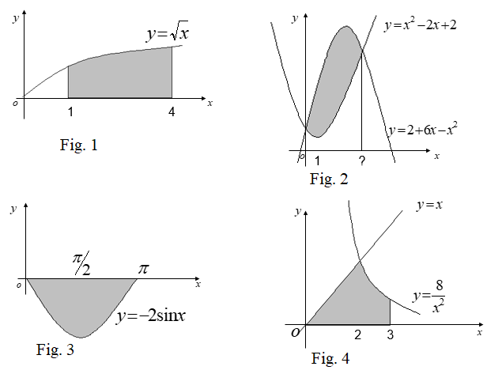  Răspunsuri: Fig. 1: $A=4\frac{2}{3}.$  Fig. 2: $A=\int_{0}^{4}{\left(-2x^{2}+8x\right)dx=21\frac{1}{3}.}$  Fig. 3: $A=\int_{0}^{π}{\left|-2sinx\right|dx=4.}$  Fig. 4: $A=\int_{0}^{2}{xdx+\int_{2}^{3}{\frac{8}{x^{2}}dx=3\frac{1}{3}.}}$ | 4  8 | Forma de activitate: individual.  Metode: algoritmizarea, exercițiului.  Resurse: fișa de lucru.
Reflecție | O1  O2  O3  O5  O1  O2  O3  O4  O5  O1  O2  O3  O4  O5 | Sarcina I. Lucrul în grup. Clasa se împarte în grupuri a câte 4 elevi. Grupurile 1,3,5 primesc Fișa 1, iar grupurile 2,4,6 primesc Fișa 2. Elevii lucrează pe postere.  Fișa 1) Programa Bacalaureat Matematica, ex. 40.  Fie funcţiile 𝑓, 𝑔:[0; +∞) → ℝ, 𝑓(𝑥) = $x^{2}$ , 𝑔(𝑥) = 2 − 𝑥. Determinați valoarea numerică a ariei figurii, mărginite de graficele funcțiilor 𝑓, 𝑔 și de axa absciselor.  - Construcția graficelor și determinarea figurii. 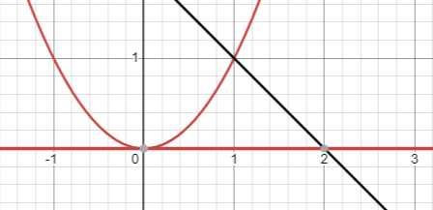  - $A=\int_{0}^{1}{x^{2}dx+\int_{1}^{2}{\left(2-x\right)dx=\frac{5}{6}.}}$  Fișa 2) Ex. 11 din Test pentru exersare 2020, test 1.  Fie funcţia $f:\left[0,2π\right]→R, f\left(x\right)=-cos\frac{x}{2}.$ Determinați valoarea numerică a ariei figurii mărginite de graficul funcției și de axele de coordonate.  - Construcția graficelor și determinarea figurii.  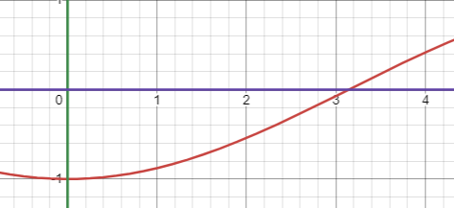  $$b) A=\int_{0}^{π}{\left|-cos\frac{x}{2}\right|dx=2.}$$  Sarcina II. Programa Bacalaureat Matematica, Ex. 39. Anexa nr. 3 se proiectează.  Un elev doritor la tablă, rezolvă, profesorul vine cu indicații, la necesitate.  Fie funcția 𝑓: ℝ → ℝ, 𝑓(𝑥) = $e^{x}$ . Determinați valoarea numerică a ariei figurii, mărginite de graficul funcției 𝑓, de axa 𝑂𝑦 și de tangenta, dusă la graficul funcției 𝑓, ce trece prin originea sistemului de coordonate.  - Aflăm ecuația tangentei la graficul funcției f, ce trece prin originea sistemului de coordonate.  $y=f\left(x_{0}\right)+f^{I}\left(x_{0}\right)\left(x-x_{0}\right)⟺y=e^{x_{0}}+e^{x_{0}}(x-x_{0})$.  Deoarece tangenta trece prin originea sistemului de coordonate, atunci x=0 și y=0, așadar $0=e^{x_{0}}+e^{x_{0}}\left(0-x_{0}\right)⟺e^{x_{0}}\left(1-x_{0}\right)=0⟺x_{0}=1.$  Deci, $y=ex.$  - Construim graficele funcțiilor necesare.  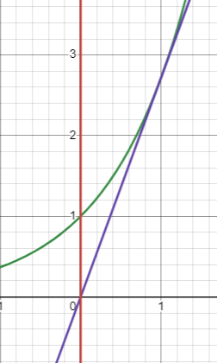  - Aflăm aria figurii obținute:  $$A=\int_{0}^{1}{\left(e^{x}-ex\right)dx=\frac{e}{2}-1.}$$  Sarcina III. Un elev doritor la tablă, rezolvă, profesorul vine cu indicații, la necesitate.  BAC 2015 SB: Fie funcția 𝑓: ℝ → ℝ, 𝑓(𝑥) = 1 − $x^{2}.$ Determinați valorile reale ale lui 𝑎 ∈ (0; 1), pentru care dreapta de ecuație 𝑦 = 𝑎 împarte figura, mărginită de graficul funcției 𝑓 și de dreapta de ecuație 𝑦 = 0, în două figuri de arii egale.  - Construim graficul funcției f și aflăm aria figurii mărginite de graficul funcției f și dreapta de ecuație y=0: $A=\int_{-1}^{1}{\left(1-x^{2}\right)dx=}\frac{4}{3}.$  - Aflăm $A_{1}=\frac{1}{2}A=\frac{2}{3}.$  - Construim dreapta de ecuație y=a și aflăm abscisele punctelor de intersecție ale graficelor funcțiilor date.  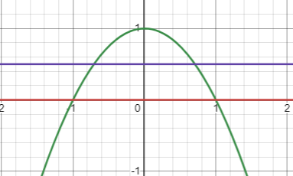  $1-x^{2}=a⟺\left[\begin{aligned}x=\sqrt{1-a} \\ x=-\sqrt{1-a}\end{aligned}\right.$.  - $A_{1}=\int_{-\sqrt{1-a}}^{\sqrt{1-a}}{\left(1-x^{2}-a\right)dx=\left[\left(1-a\right)x-\frac{x^{3}}{3}\right]\left|\begin{matrix}\sqrt{1-a} \\ -\sqrt{1-a}\end{matrix}= \frac{4\sqrt{{(1-a)}^{3}}}{3}.\right.}$  $$\frac{4\sqrt{{(1-a)}^{3}}}{3}=\frac{2}{3}⟺\sqrt{{\left(1-a\right)}^{3}}=\frac{1}{2}⟺{\left(1-a\right)}^{3}=\frac{1}{4}⟺1-a=\frac{1}{\sqrt[3]{4}} ⟺a=1-\frac{1}{\sqrt[3]{4}}.$$  Răspuns: a=$1-\frac{1}{\sqrt[3]{4}}.$  Bilanțul lecției:  - Bilanțul cantitativ:  - Ce am realizat astăzi la lecție?  - Care sunt proprietățile integralei definite?  - Ce numim integrală definită: o funcție sau un număr real?  - Care este formula Leibniz-Newton?  - Bilanțul calitativ:  - Se determină care obiective au fost atinse la lecție.  Temă pentru acasă:  De învățat: Tema 1 pag. 56 (Aria subgraficului unei funcții).  De rezolvat: ex. 2,3,8 pag. 65. | 10  10  10  3 | Forma de activitate: în grup.  Metode: algoritmizarea, exercițiului.  Resurse: fișa.  Forma de activitate: frontal.  Metode: algoritmizarea, exercițiului.  Resurse: calculatorul.  Forma de activitate: frontal.  Metode: algoritmizarea, exercițiului.  Resurse: calculatorul.

Anexa nr. 1

Anexa nr. 2
Fișa 1) Programa Bacalaureat Matematica, ex. 40.
Fie funcţiile 𝑓, 𝑔:[0; +∞) → ℝ, 𝑓(𝑥) = $x^{2}$ , 𝑔(𝑥) = 2 − 𝑥. Determinați valoarea numerică a ariei figurii, mărginite de graficele funcțiilor 𝑓, 𝑔 și de axa absciselor.

Fișa 2) Ex. 11 din Test pentru exersare 2020, test 1.
Fie funcţia $f:\left[0,2π\right]→R, f\left(x\right)=-cos\frac{x}{2}.$ Determinați valoarea numerică a ariei figurii mărginite de graficul funcției și de axele de coordonate.

Anexa nr. 3
Programa Bacalaureat Matematica, Ex. 39.
Fie funcția 𝑓: ℝ → ℝ, 𝑓(𝑥) = $e^{x}$ . Determinați valoarea numerică a ariei figurii, mărginite de graficul funcției 𝑓, de axa 𝑂𝑦 și de tangenta, dusă la graficul funcției 𝑓, ce trece prin originea sistemului de coordonate.

BAC 2015 SB: Fie funcția 𝑓: ℝ → ℝ, 𝑓(𝑥) = 1 − $x^{2}.$ Determinați valorile reale ale lui 𝑎 ∈ (0; 1), pentru care dreapta de ecuație 𝑦 = 𝑎 împarte figura, mărginită de graficul funcției 𝑓 și de dreapta de ecuație 𝑦 = 0, în două figuri de arii egale.

